**TALLER DEL GRADO ONCE**

**Indicador de desempeño:**

Identifica diferentes símbolos patrios y señales de tránsito.

**Tema:**    Señales de tránsito.

**Nota 1: Las fotos del trabajo debe ser enviado al correo juliangov@campus.com.co con el nombre de la niña y grado.**

**Blanco con las letras rojas o negras.**

Blanco con las letras rojas o negras para las muestras reguladoras, tales como límites de velocidad o estacionamiento.

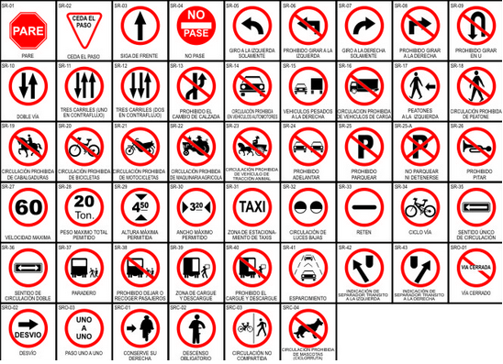

**Actividad**

1. ¿Qué son las señales restrictivas y en qué lugares las encontramos?
2. Elige 5 señales restrictivas y explica su significado, ten en cuenta que debe tener una imagen representativa de la señal.